Trường: THPT Số 1 TP Lào Cai  Tổ: Toán - Tin | Họ và tên giáo viên:  ……………………

BÀI 10: ĐƯỜNG THẲNG VÀ MẶT PHẲNG TRONG KHÔNG GIAN
Môn học/Hoạt động giáo dục: Toán học ; lớp: 11
Thời gian thực hiện: (03 tiết)
I. MỤC TIÊU:
1. Kiến thức, kĩ năng:
Học xong bài này, HS đạt các yêu cầu sau:
- Nhận biết các quan hệ liên thuộc cơ bản giữa điểm, đường thẳng với mặt phẳng trong không gian.
- Mô tả ba cách xác định mặt phẳng: Mặt phẳng được xác định nếu biết ba điểm không thẳng hàng thuộc mặt phẳng đó, hoặc nếu biết một điểm và một đường thẳng (không đi qua điểm đó) nằm trong mặt phẳng đó, hoặc biết hai đường thẳng cắt nhau nằm trong mặt phẳng đó.
- Xác định giao tuyến của hai mặt phẳng, giao điểm của đường thẳng và mặt phẳng và vận dụng vào giải bài tập.
- Nhận biết được hình chóp và hình tứ diện.
- Mô tả một số hình ảnh trong thực tiễn có liên quan đến đường thẳng và mặt phẳng trong không gian.
2. Năng lực
- Năng lực tự chủ và tự học trong tìm tòi khám phá
- Năng lực giao tiếp và hợp tác trong trình bày, thảo luận và làm việc nhóm
- Năng lực giải quyết vấn đề và sáng tạo trong thực hành, vận dụng.
- Tư duy và lập luận toán học: HS cần áp dụng kiến thức để suy nghĩ, phân tích và đưa ra lập luận logic về tính chất, quy tắc và tương quan giữa chúng.
- Giao tiếp toán học: HS cần thể hiện khả năng diễn đạt ý kiến và ý tưởng toán học một cách rõ ràng và chính xác khi trao đổi và thảo luận với giáo viên và bạn bè.
- Mô hình hóa toán học: HS cần áp dụng kiến thức để mô hình hóa các vấn đề toán học, cần chuyển đổi các vấn đề và tình huống thực tế thành dạng toán học.
3. Phẩm chất
- Có ý thức học tập, ý thức tìm tòi, khám phá và sáng tạo, có ý thức làm việc nhóm.
- Có trách nhiệm, chủ động chiếm lĩnh kiến thức theo sự hướng dẫn của GV.
II. THIẾT BỊ DẠY HỌC VÀ HỌC LIỆU
1. Đối với GV: SGK, Tài liệu giảng dạy, giáo án, đồ dùng dạy học.
2. Đối với HS: SGK, SBT, vở ghi, giấy nháp, đồ dùng học tập (bút, thước...), bảng nhóm, bút viết bảng nhóm.
III. TIẾN TRÌNH DẠY HỌC
A. HOẠT ĐỘNG KHỞI ĐỘNG (MỞ ĐẦU)
a) Mục tiêu:
- Tạo hứng thú, thu hút HS tìm hiểu nội dung bài học.
b) Nội dung: HS đọc tình huống mở đầu, suy nghĩ trả lời câu hỏi.
c) Sản phẩm: HS trả lời được câu hỏi mở đầu, bước đầu hình dung về nội dung sẽ học: đường thẳng và mặt phẳng trong không gian.
d) Tổ chức thực hiện:
Bước 1: Chuyển giao nhiệm vụ:
- GV chiếu hoặc dẫn dắt cho HS tình huống mở đầu:
“Hãy tưởng tượng rằng chúng ta là một nhóm kiến trúc sư và có nhiệm vụ thiết kế một căn nhà. Để bắt đầu, chúng ta cần xác định đường thẳng để xây móng và vẽ mặt phẳng để biểu diễn các phòng trong căn nhà. Sử dụng các khái niệm hình học trong toán học, chúng ta có thể tính toán và vẽ các đường thẳng và mặt phẳng này.
Nếu các em là một kiến trúc sư trong nhóm, cùng nhau áp dụng kiến thức hình học không gian giữa đường thẳng và mặt phẳng trong toán học để xác định và vẽ các đường thẳng và mặt phẳng này. Chúng ta sẽ tạo ra một bản thiết kế chính xác và hợp lý cho căn nhà của mình.
Vậy cách vẽ, cách xác định mặt phẳng và đường thẳng trong không gian như thế nào? Mối quan hệ giữa chúng là gì để ta có thể vẽ được bản thiết kế?”.
Bước 2: Thực hiện nhiệm vụ: HS quan sát và chú ý lắng nghe, thảo luận nhóm đôi hoàn thành yêu cầu.
Bước 3: Báo cáo, thảo luận: GV gọi một số HS trả lời, HS khác nhận xét, bổ sung.
Bước 4: Kết luận, nhận định: GV đánh giá kết quả của HS, trên cơ sở đó dẫn dắt HS vào bài học mới: “Bài học ngày hôm nay sẽ giúp các em biết được thế nào là đường thẳng và mặt phẳng trong không gian, cách xác định một mặt phẳng. Những kiến thức về bài học này có tính ứng dụng rất cao trong thực tế.”
Bài mới: Đường thẳng và mặt phẳng trong không gian.
B. HÌNH THÀNH KIẾN THỨC MỚI
TIẾT 1: KHÁI NIỆM MỞ ĐẦU.
CÁC TÍNH CHẤT THỪA NHẬN (đến Vận dụng 1)
Hoạt động 1: Khái niệm mở đầu.
a) Mục tiêu:
- HS nhận biết được các khái niệm về điểm; đường thẳng; mặt phẳng trong không gian.
- Ứng dụng nhận biết từ lý thuyết đến thực tế.
b) Nội dung:
HS đọc SGK, nghe giảng, thực hiện các nhiệm vụ được giao, suy nghĩ trả lời câu hỏi, thực hiện HĐ1.
c) Sản phẩm: HS hình thành được kiến thức bài học, câu trả lời của HS cho các câu hỏi, HS nắm chắc các khái niệm về điểm, đường thẳng, mặt phẳng trong không gian.
d) Tổ chức thực hiện:
HĐ CỦA GV VÀ HS | SẢN PHẨM DỰ KIẾN
Bước 1: Chuyển giao nhiệm vụ:  - GV lưu ý cho HS rằng: Cũng giống như điểm và đường thẳng, mặt phẳng là một đối được rất khó để định nghĩa.  - GV cần hướng dẫn cho HS hiểu được và nhận diện được mặt phẳng trong thực tế.  - GV nêu một số ví dụ như trong SGK và yêu cầu một số HS tìm thêm các hình ảnh khác.  $→$ GV gợi ý: Những hình biểu diễn cho mặt phẳng trong thực tế thường có bề mặt nhẵn và phẳng.  - GV lưu ý cho HS: Trong toán học mặt phẳng là vô hạn, nên các hình ảnh biểu diễn cho mặt phẳng chỉ thể hiện được 1 phần của mặt phẳng.  - GV hướng dẫn HS cách biểu diễn một mặt phẳng trong không gian thông qua phần Chú ý.  - GV cho HS tự tìm hiểu phần Câu hỏi trong SGK – tr.70 và nêu đáp án cho cả lớp cùng nghe và nhận xét.  - GV triển khai HĐ1 dựa theo SGK. GV có thể lấy thêm các hình ảnh khác về điểm thuộc mặt phẳng, và yêu cầu HS tìm thêm ví dụ từ đó GV đưa đến phần khung kiến thức trọng tâm trong SGK.  - GV triển khai phần Chú ý cho HS nhận biết được những quy tắc biểu diễn hình học trong không gian.  + GV cần lưu ý: Ở lớp dưới các Em đã được học cách biểu diễn hình trong không gian, tuy nhiên cách biểu diễn đó chưa được phát biểu một cách hệ thống. Chú ý này sẽ nhắc lại và làm rõ hơn cho các em.  + GV có thể lấy ví dụ minh họa cho các quy tắc mà HS đã học ở lớp dưới: Hình lập phương, hình lăng trụ tam giác, hình chóp tam giác đều.  Bước 2: Thực hiện nhiệm vụ:  - HS theo dõi SGK, chú ý nghe, tiếp nhận kiến thức, hoàn thành các yêu cầu, thảo luận nhóm đôi, nhóm 4 theo yêu cầu, trả lời câu hỏi.  - GV quan sát hỗ trợ, hướng dẫn.  Bước 3: Báo cáo, thảo luận:  - HS giơ tay phát biểu, lên bảng trình bày  - Một số HS khác nhận xét, bổ sung cho bạn.  Bước 4: Kết luận, nhận định: GV tổng quát lưu ý lại kiến thức trọng tâm  + Khái niệm về điểm, đường thẳng, mặt phẳng trong không gian | 1. Khái niệm mở đầu  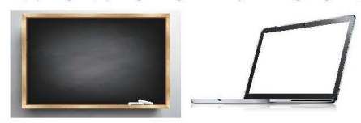  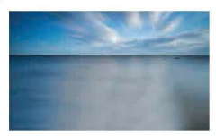  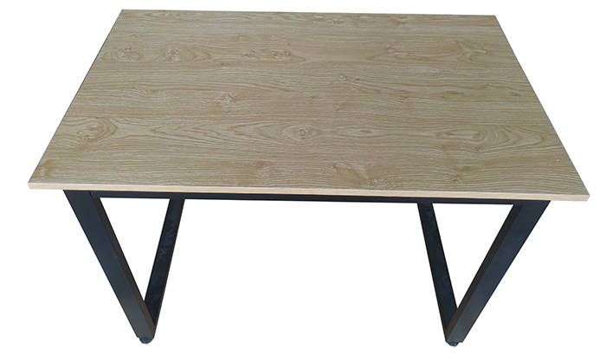  Chú ý  - Để biểu diễn mặt phẳng ta thường dùng một hình bình hành và viết tên của mặt phẳng vào một góc của hình. Ta cũng có thể sử dụng một góc và viết tên của mặt phẳng ở bên trong góc đó.  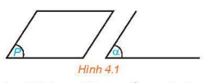  - Để kí hiệu mặt phẳng ta dùng chữ cái in hoa hoặc chữ cái Hy Lạp đặt trong dấu ngoặc ( ). Trong hình 4.1 ta có mặt phẳng $(P)$ và mặt phẳng $(α)$.  Câu hỏi  Một số hình ảnh của mặt phẳng trong thực tế: mặt bàn, mặt gương phẳng, mặt sàn phẳng, trần nhà phẳng,...  HĐ1  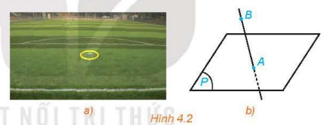  - Ví dụ thêm: Một chấm mực trên tờ giấy trắng.  Kết luận  + Điểm $A$ thuộc mặt phẳng $(P)$, kí hiệu $A∈(P)$.  + Điểm $B$ không thuộc mặt phẳng $(P)$, kí hiệu $A∉(P)$.  Nếu $A∈(P)$ ta còn nối $A$ nằm trên $(P)$, hoặc $(P)$ chứa $A$, hoặc $(P)$ đi qua $A$.  Chú ý:  - Để nghiên cứu hình học không gian, ta thường vẽ các hình đó lên bảng hoặc lên giấy. Hình vẽ đó được gọi là hình biểu diễn của một hình không gian. Hình biểu diễn của một hình không gian cần tuân thủ những quy tắc sau:  - Hình biểu diễn của đường thẳng là đường thẳng, của đoạn thẳng là đoạn thẳng.  - Hình biểu diễn của hai đường thẳng song song là hai đường thẳng song song, của hai đường thẳng cắt nhau là hai đường thẳng cắt nhau.  - Hình biểu diễn giữ nguyên quan hệ liên thuộc giữa điểm và đường thẳng.  - Dùng nét vẽ liền để biểu diễn cho đường nhìn thấy và nét đứt đoạn để biểu diễn cho đường bị che khuất.  Các quy tắc khác sẽ được học ở phần sau.  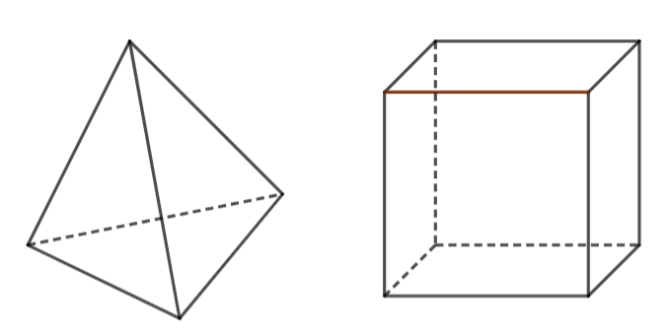  Hình 4.3. Hình biểu diễn của hình chóp tam giác đều và hình lập phương.

Hoạt động 2: Các tính chất thừa nhận.
a) Mục tiêu:
- HS nhận biết được các tính chất về điểm; đường thẳng; mặt phẳng trong không gian.
- Ứng dụng nhận biết để hoàn thành các bài tập đơn giản trong SGK.
b) Nội dung:
HS đọc SGK, nghe giảng, thực hiện các nhiệm vụ được giao, suy nghĩ trả lời câu hỏi, thực hiện HĐ2, 3; Ví dụ 1; Luyện tập 1; Vận dụng 1.
c) Sản phẩm: HS hình thành được kiến thức bài học, câu trả lời của HS cho các câu hỏi, HS nắm chắc các tính chất về điểm, đường thẳng, mặt phẳng trong không gian và đáp án chính xác cho các bài tập SGK.
d) Tổ chức thực hiện:
HĐ CỦA GV VÀ HS | SẢN PHẨM DỰ KIẾN
Bước 1: Chuyển giao nhiệm vụ:  - GV triển khai HĐ2 cho HS thực hiện. GV mời một số HS nêu câu trả lời của mình và chính hóa đáp án bằng phần Kết luận trong khung kiến thức trọng tâm trong SGK.  - HS có thể thấy tính chất này quen thuộc vì tính chất tương tự như ở lớp dưới đã học trong hình học phẳng.  $→$ GV cần nhấn mạnh: Tính chất đã biết trong hình học phẳng cũng đúng trong hình học không gian.  - GV cho HS thảo luận nhóm đôi phần Câu hỏi trong SGK – tr.72. GV có thể gọi 3 điểm là $A, B, C$ để tiện cho việc gọi tên các đường thẳng.  + GV lưu ý: Dù không đề cập tới nhưng chúng ta cần hiểu rằng 3 điểm không thẳng hàng trong không gian là ba điểm không cùng thuộc một đường thẳng.  + GV chỉ định 1 HS đứng tại chỗ phát biểu đáp án.  - GV cho HS đọc và thảo luận phần HĐ3. GV mời 1 HS trình bày câu trả lời của mình về phần a.  + GV nhận xét và khái quát lại đáp án để dẫn đến phần Kết luận trong khung kiến thức trọng tâm: “Có đúng một mặt phẳng đi qua ba điểm không thẳng hàng”.  + GV nhấn mạnh: Nếu không có điều kiện “không thẳng hàng” thì tính chất này không còn đúng.  - GV tiếp tục mời 1 HS trả lời câu hỏi b và nhận xét, từ đó dẫn ra phần Kết luận trong khung kiến thức trọng tâm.  + GV mời 1 HS đọc phần khung kiến thức trọng tâm trong SGK.  - GV trình bày cho HS hiểu thế nào là những điểm đồng phẳng hoặc không đồng phẳng thông qua phần Nhận xét.  - GV cho HS vận dụng kiến thức để trả lời Câu hỏi trong SGK – tr.72.  + GV chỉ định một số HS nêu đáp án và tự lấy ví dụ minh họa cho đáp án của mình.  - GV cho HS nhắc lại kiến thức: Qua ba điểm không thẳng hàng thì xác định được bao nhiêu mặt phẳng? Từ đó áp dụng để hoàn thành Ví dụ 1.  + GV mời 1 HS trình bày lại cách làm.  - GV cho HS thảo luận theo bàn về phần Luyện tập 1. Sau đó GV gọi một số HS trình bày câu trả lời và vẽ hình minh họa.  - GV có thể chuẩn bị sẵn một đồ vật 2 chân (compa,…) một đồ vật 3 chân và yêu cầu HS lên đặt hai đồ vậy đó đứng trên sàn nhà để thực hiện phần Vận dụng 1.  + GV mời 1 HS nhận xét tình trạng của hai đồ vật đó sau khi đặt đứng trên sàn nhà.  Bước 2: Thực hiện nhiệm vụ:  - HS theo dõi SGK, chú ý nghe, tiếp nhận kiến thức, hoàn thành các yêu cầu, thảo luận nhóm đôi, nhóm 4 theo yêu cầu, trả lời câu hỏi.  - GV quan sát hỗ trợ, hướng dẫn.  Bước 3: Báo cáo, thảo luận:  - HS giơ tay phát biểu, lên bảng trình bày  - Một số HS khác nhận xét, bổ sung cho bạn.  Bước 4: Kết luận, nhận định: GV tổng quát lưu ý lại kiến thức trọng tâm  + Tính chất về điểm, đường thẳng, mặt phẳng trong không gian. | 1. Các tính chất thừa nhận  HĐ2  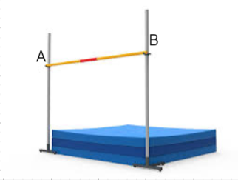  Không thể tìm được đường thẳng nào khác đi qua hai điểm $A, B$ đã cho ngoài đường thẳng tạo bởi xà ngang.  Kết luận  Có một và chỉ một đường thẳng đi qua hai điểm phân biệt.  Câu hỏi  Cho 3 điểm không thẳng hàng, để tạo được 1 đường thẳng từ 2 trong 3 điểm đó, ta lấy 2 điểm bất kì và xác định đường thẳng đi qua 2 điểm đó. Khi đó số đường thẳng tạo thành 3 đường thẳng.  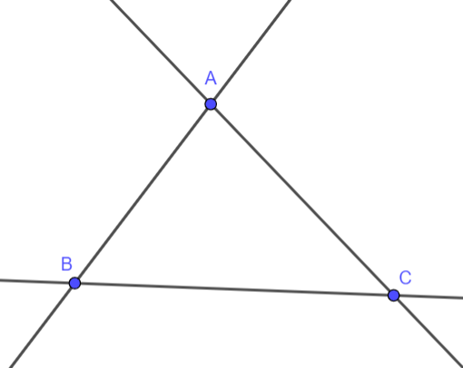  HĐ3  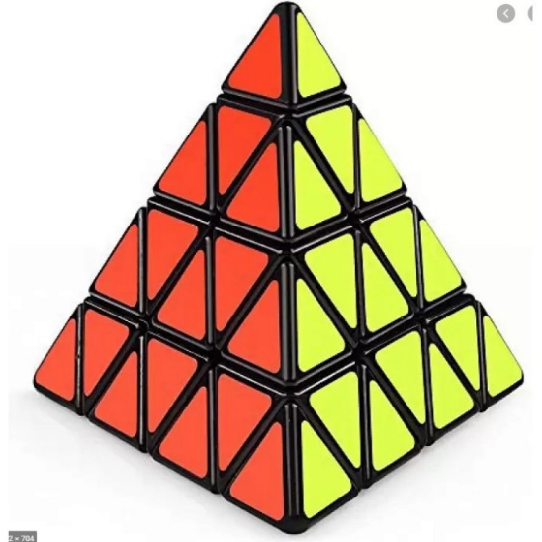  a) Khi đặt khối rubik sao cho ba đỉnh của mặt màu đỏ đều nằm trên mặt bàn, mặt màu đỏ của khối rubik nằm trên mặt bàn.  b) Không thể đặt khối rubik sao cho 4 đỉnh của nó đều nằm trên mặt bàn.  Kết luận  - Có một và chỉ một mặt phẳng đi qua ba điểm không thẳng hàng.  - Tồn tại bốn điểm không cùng thuộc một mặt phẳng.  Nhận xét  Một mặt phẳng hoàn toàn xác định nếu biết ba điểm không thẳng hàng thuộc mặt phẳng đó. Ta kí hiệu mặt phẳng đi qua ba điểm không thẳng hàng $A, B, C$ là $(ABC)$. Nếu có nhiều điểm cùng thuộc một mặt phẳng thì ta nói những điểm đó đồng phẳng. Nếu không có mặt phẳng nào chứa các điểm đó thì ta nói những điểm đó không đồng phẳng.  Câu hỏi  Qua ba điểm thẳng hàng, ta xác định được duy nhất một đường thẳng. Có vô số mặt phẳng đi qua đường thẳng này nên có vô số mặt phẳng đi qua ba điểm thẳng hàng.  Ví dụ 1: (SGK – tr.72).  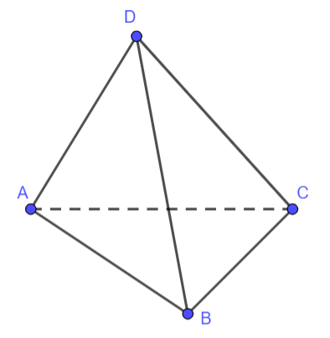  Hướng dẫn giải (SGK – tr.72).  Luyện tập 1  Vì 4 điểm $A, B, C, D$ tạo thành 1 tứ giác, khi đó 4 điểm $A, B, C, D$ đã đồng phẳng và tạo thành 1 mặt phẳng duy nhất là mặt phẳng $(ABCD).$  Vậy có 1 mặt phẳng thỏa mãn yêu cầu bài toán.  Vận dụng 1    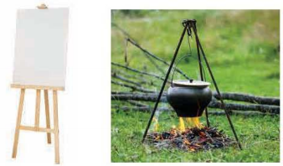  Có một và chỉ một mặt phẳng đi qua ba điểm không thẳng hàng. Do đó, khi thiết kế các đồ vật gồm ba chân như chân đỡ máy ảnh, giá treo tranh, kiềng ba chân treo nổi,... ta thấy các đồ vật này có thể đứng thẳng mà không bị đổ trên các bề mặt bởi vì các ba chân của các đồ vật này giống như 3 điểm không thẳng hàng.

TIẾT 2: CÁC TÍNH CHẤT THỪA NHẬN (từ HĐ4).
CÁCH XÁC ĐỊNH MỘT MẶT PHẲNG.
Hoạt động 3: Các tính chất thừa nhận.
a) Mục tiêu:
- HS nhận biết được tính chất về các điểm thuộc mặt phẳng; các đường thẳng thuộc mặt phẳng; điểm chung của hai mặt phẳng, giao tuyến của hai mặt phẳng.
- Ứng dụng tính chất để trả lời được các câu hỏi có trong phần này.
b) Nội dung: HS đọc SGK để tìm hiểu nội dung kiến thức theo yêu cầu của GV, chú ý nghe giảng, thực hiện hoạt động, trả lời câu hỏi, làm HĐ4, 5; Ví dụ 2, 3; Luyện tập 2, 3.
c) Sản phẩm: HS hình thành được kiến thức bài học, câu trả lời của HS cho các câu hỏi, HS nhận biết được tính chất về các điểm thuộc mặt phẳng; các đường thuộc mặt phẳng; điểm chung của hai mặt phẳng, giao tuyến của hai mặt phẳng.
d) Tổ chức thực hiện:
HOẠT ĐỘNG CỦA GV VÀ HS | SẢN PHẨM DỰ KIẾN
Bước 1: Chuyển giao nhiệm vụ:  - GV chuẩn bị 1 cái dây và yêu cầu 1 HS đứng tại chỗ thực hiện HĐ4 cho cả lớp cùng quan sát. Từ đó nêu nhận xét.  $→$ GV nhấn mạnh: Khi căng sợi dây ta được một đường thẳng, và dẫn đến khái niệm đường thẳng nằm trong mặt phẳng.  - GV trình bày và giảng phần Chú ý lên bảng cho HS quan sát và ghi bài vào vở.  - GV cho HS đọc – hiểu phần Ví dụ 2 theo nhóm đôi và yêu cầu một số HS đứng tại chỗ trình bày lại cách thực hiện.  - GV gợi ý cho HS làm Luyện tập 2  + GV: Điểm $N∈ AB$ không? $AB$ có nằm trong mặt phẳng $(ABC)$ không? Vậy ta suy ra được mối liên hệ gì giữa điểm $N$ và mặt phẳng $(ABC)$?  + GV: Đường thẳng $MN$ chứa $M$ và $N$ $∈$ $mp(ABC).$ Vậy đường thẳng $MN$ có thuộc $mp(ABC)$ không?  - GV cho HS quan sát HĐ5 và thực hiện HĐ này như một thí nghiệm với một dụng cụ đựng nước hình hộp chữ nhật và nước màu.  + GV thực hiện thí nghiệm này nhiều lần, mỗi lần đổ một lượng nước khác nhau hoặc đặt nghiêng dụng cụ chứa nước so với mặt bàn để HS quan sát đường mực nước.  + GV nhấn mạnh rằng mặt nước (lúc tĩnh lặng) và thành bể là hai mặt phẳng và phần giao của hai mặt phẳng này là đường mực nước trên thành bể. Từ đó giới thiệu cho HS về khái niệm giao tuyến của hai mặt phẳng.  - GV cho HS thực hiện đọc – hiệu Ví dụ 3a và mời 1 HS trình bày lại cách thực hiện.  + GV đặt câu hỏi gợi ý cho HS thực hiện Ví dụ 3b: Muốn tìm giao tuyến của hai mặt phẳng ta cần xác định những gì của hai mặt phẳng đó.  - GV nhấn mạnh với HS tính chất “hiển nhiên” trong phần Nhận xét.  - GV cho HS thực hiện trao đổi, thảo luận theo nhóm 4 HS để hoàn thành được Luyện tập 3.  + GV quan sát HS và gợi ý nếu cần.  + GV mời 1 HS lên bảng vẽ hình và trình bày kết quả.  + GV đi kiểm tra ngẫu nhiên một số HS trong lớp làm bài.  + GV nhận xét và chốt đáp án.  Bước 2: Thực hiện nhiệm vụ:  - HS theo dõi SGK, chú ý nghe, tiếp nhận kiến thức, suy nghĩ trả lời câu hỏi, hoàn thành các yêu cầu.  - GV: quan sát và trợ giúp HS.  Bước 3: Báo cáo, thảo luận:  - HS giơ tay phát biểu, lên bảng trình bày  - Một số HS khác nhận xét, bổ sung cho bạn.  Bước 4: Kết luận, nhận định: GV tổng quát lưu ý lại kiến thức:  + Tính chất về các điểm thuộc mặt phẳng; các đường thuộc mặt phẳng; điểm chung của hai mặt phẳng, giao tuyến của hai mặt phẳng. | 1. Các tính chất thừa nhận (tiếp).  HĐ4  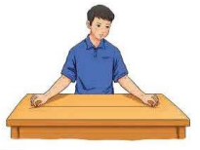  Căng một sợi dây sao cho hai đầu của sợi dây nằm trên mặt bàn. Khi đó, sợi dây nằm trên mặt bàn.  Kết luận  Nếu một đường thẳng có hai điểm phân biệt thuộc một mặt phẳng thì tất cả các điểm của đường thẳng đều thuộc mặt phẳng đó.  Chú ý  Nếu mọi điểm của đường thẳng d đều thuộc mặt phẳng $(P)$ thì ta nói đường thẳng d nằm trong $(P)$ hoặc $(P)$ chứa d. Khi đó ta kí hiệu là $d⊂(P)$ hoặc $(P)⊃d$.  Ví dụ 2: (SGK – tr73).  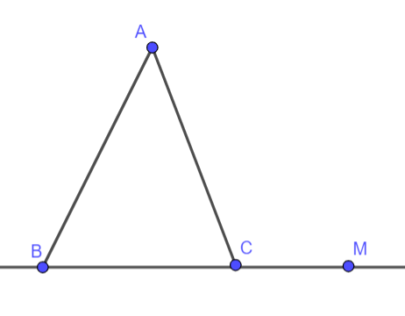  Hướng dẫn giải (SGK – tr.73).  Luyện tập 2  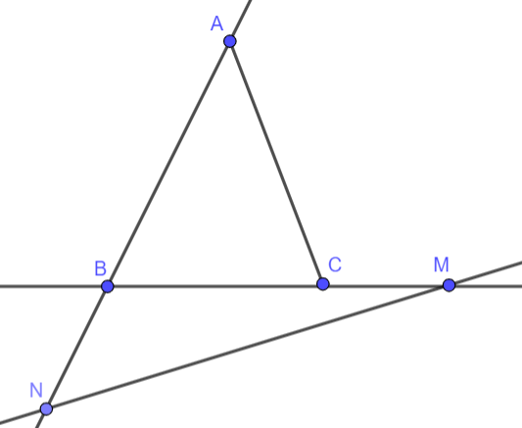  Đường thẳng $AB$có hai điểm phân biệt $A, B∈mp(ABC)$ => $AB⊂mp(ABC).$  Vì $N∈AB$ => $N∈mp(ABC).$  Ta có điểm $M∈mp(ABC).$ Khi đó đường thẳng $MN$ có hai điểm phân biệt $M, N∈mp(ABC)$ => $MN⊂mp(ABC).$  HĐ5  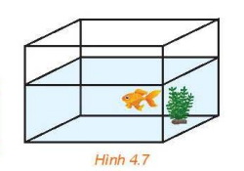  Trong Hình 4.7, mặt nước và thành bể giao nhau theo đường thẳng.  Kết luận  Nếu hai mặt phẳng phân biệt có điểm chung thì các điểm chung của hai mặt phẳng là một đường thẳng đi qua điểm chung đó.  Chú ý  Đường thẳng chung $d$ (nếu có) của hai mặt phẳng phân biệt $(P)$ và $(Q)$ được gọi là giao tuyến của hai mặt phẳng đó và kí hiệu là:  $d=\left(P\right)∩(Q)$.  Ví dụ 3: (SGK – tr.74).  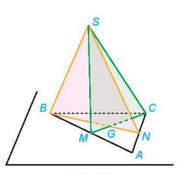  Hướng dẫn giải (SGK – tr.74).  - Muốn tìm giao tuyến của hai mặt phẳng ta cần xác định hai điểm chung của hai mặt phẳng đó.  Nhận xét  Trên mỗi mặt phẳng, tất cả các kết quả đã biết trong hình học phẳng đều đúng.  Luyện tập 3  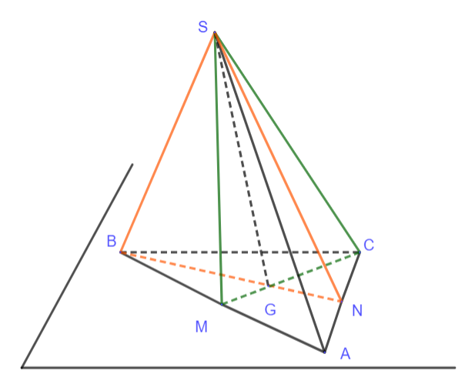  Ta có hai đường thẳng $BM$ và $CN$ cắt nhau tại điểm $A$.  Do đó, điểm $A∈BM$ => $A∈mp(SBM)$, điểm $A∈CN$ => $A∈(SCN).$ Vậy $A$ là một điểm chung của $mp(SBM) và mp(SCN).$  Vì S và A là hai điểm chung của $mp(SBM) và mp(SCN)$ nên giao tuyến của hai mặt phẳng này là đường thẳng SA. Ta viết $SA = (SBM) ∩ (SCN).$

Hoạt động 4: Cách xác định một mặt phẳng.
a) Mục tiêu:
- HS nắm được cách xác định một mặt phẳng trong không gian.
- Ứng dụng tính chất để trả lời được các câu hỏi có trong phần này.
b) Nội dung: HS đọc SGK để tìm hiểu nội dung kiến thức theo yêu cầu của GV, chú ý nghe giảng, thực hiện hoạt động, trả lời câu hỏi, làm HĐ 6; Ví dụ 4; Luyện tập 4; Vận dụng 2.
c) Sản phẩm: HS hình thành được kiến thức bài học, câu trả lời của HS cho các câu hỏi, HS nhận biết được tính chất về các điểm thuộc mặt phẳng; các đường thuộc mặt phẳng; điểm chung của hai mặt phẳng.
d) Tổ chức thực hiện:
HOẠT ĐỘNG CỦA GV VÀ HS | SẢN PHẨM DỰ KIẾN
Bước 1: Chuyển giao nhiệm vụ:  - GV nêu phần khung kiến thức trọng tâm cho HS. GV lưu ý cho HS rằng Kết quả này chỉ cần thừa nhận không cần chứng minh.  - GV cho HS thực hiện HĐ6  + GV mời 2 HS lên bảng trình bày lời giải cho hai câu hỏi trong phần HĐ này.  + GV có thể nhấn mạnh thêm rằng: $mp(ABC)$là mặt phẳng duy nhất chứa $A$ và $d$, đồng thời cũng là mặt phẳng duy nhất chứa $AB$ và $BC.$  - GV dẫn: “Thực hiện HĐ6 chính là cách để xác định một mặt phẳng. Vậy một mặt phẳng được xác định khi nào?”.  + GV chỉ định 1 HS nêu câu trả lời.  + GV nhận xét và chính xác hóa bằng cách nêu phần Kết luận trong khung kiến thức trọng tâm.  - GV nêu phần Chú ý cho HS biết được cách kí hiệu của mặt phẳng chứa điểm và đường thẳng.  - GV cho HS đọc – hiểu Ví dụ 4 theo bàn. Các HS thực hiện và trình bày lại cách làm.  - GV chia nhóm 4 HS cho HS thảo luận Luyện tập 4. GV gợi ý:  + Gọi $L, K$ lần lượt là giao điểm của$c$ với $a, b$. Khi đó giao tuyến của $mp(S, a)$ và $mp(S, c)$ là đường thẳng nào? Giao tuyến của $mp(S, b)$ và $mp(S, c)$ là đường thẳng nào?  + GV cho HS thảo luận với mời 2 HS lên bảng trình bày.  + Các HS khác trình bày vào vở và đối chiếu đáp án với trên bảng.  + GV nhận xét và chốt đáp án cho HS.  - GV dẫn dắt, gợi ý bằng cách đặt câu hỏi cho HS làm phần Vận dụng 2.  “Tại sao chỉ cần một miếng nam châm nhỏ là cửa có thể được giữ cố định?”  + GV mời 1 HS nêu câu trả lời.  - GV tiếp tục đặt câu hỏi: “Vậy nếu cửa không được giữ bởi bản lề thì miếng nam châm có giữ cửa cố định được hay không?”.  + GV cho HS suy nghĩ và trình bày câu trả lời cho cả lớp cùng nghe và nhận xét.  + GV chốt đáp án cho HS.  Bước 2: Thực hiện nhiệm vụ:  - HS theo dõi SGK, chú ý nghe, tiếp nhận kiến thức, suy nghĩ trả lời câu hỏi, hoàn thành các yêu cầu.  - GV: quan sát và trợ giúp HS.  Bước 3: Báo cáo, thảo luận:  - HS giơ tay phát biểu, lên bảng trình bày.  - Một số HS khác nhận xét, bổ sung cho bạn.  Bước 4: Kết luận, nhận định: GV tổng quát lưu ý lại kiến thức:  + Cách xác định một mặt phẳng trong không gian. | 1. Cách xác định một mặt phẳng  Kết quả  Một mặt phẳng được hoàn toàn xác định khi biết nó đi qua ba điểm không thẳng hàng.  HĐ6  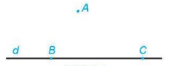  Đường thẳng d đi qua hai điểm phân biệt $B, C∈mp(ABC)$ => đường thẳng $d⊂mp(ABC)$ hay $mp(ABC)$ chứa đường thẳng $d$.  $A∈mp(ABC)$ hay $mp(ABC)$ chứa điểm $A$.  $mp(ABC)$ chứa các điểm $A, B, C$ nên $mp(ABC)$ chứa hai đường thẳng $AB$ và $BC$.  Kết luận  + Một mặt phẳng được hoàn toàn xác định khi biết nó đi qua một điểm và chứa một đường thẳng không đi qua điểm đó.  + Một mặt phẳng được hoàn toàn xác định khi biết nó chứa hai đường thẳng cắt nhau.  Chú ý  Mặt phẳng được xác định bởi điểm $A$ và đường thẳng $d$ không chứa $A$ được kí hiệu là $mp(A, d).$ Mặt phẳng được xác định bởi hai đường thẳng cắt nhau $a$ và $b$ được khí hiệu là $mp(a, b).$  Ví dụ 4: (SGK – tr.75).  Hướng dẫn giải (SGK – tr.75).  Luyện tập 4.  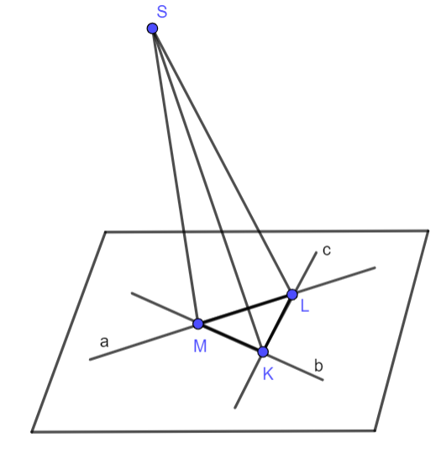  Gọi $a∩c=L;b∩c=K$  $L∈a$ => $L∈mp\left(S, a\right)$  $L∈c$ => $L∈mp\left(S, c\right)$  Mà $L, S∈mp\left(S, a\right)$ và $mp\left(S, c\right)$ nên giao tuyến của hai mặt phẳng đó là đường thẳng SL.  Vì $K∈b$ nên $K∈mp(S, b).$  Vì $K∈c$ nên $K∈mp(S, c).$ Hai điểm $S$ và $K$ cùng thuộc $mp(S, b)$ và $mp(S, c)$nên giao tuyến của hai mặt phẳng đó là đường thẳng $SK$.  Vận dụng 2  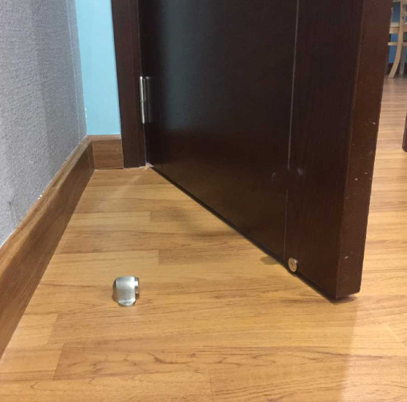  Phụ kiện hít cửa nam châm đại diện cho 1 điểm cố định, một cạnh của cánh cửa đại diện cho một đường thẳng không chứa điểm phụ kiện hít cửa nam châm. Chính vì vậy có một mặt phẳng được xác định khi phụ kiện hít cửa và một cạnh của cánh cửa, khi đó cánh cửa luôn được giữa cố định.

TIẾT 3: HÌNH CHÓP VÀ HÌNH TỨ DIỆN
Hoạt động 5: Hình chóp và hình tứ diện.
a) Mục tiêu:
- HS nhận biết được thế nào là hình chóp và hình tứ diện, các mặt bên, mặt đáy và các cạnh của hình chóp và hình tứ diện.
- Ứng dụng tính chất để trả lời được các câu hỏi có trong phần này.
b) Nội dung: HS đọc SGK để tìm hiểu nội dung kiến thức theo yêu cầu của GV, chú ý nghe giảng, thực hiện hoạt động, trả lời câu hỏi, làm HĐ 7, 8; Ví dụ 5, 6; Luyện tập 5, 6.
c) Sản phẩm: HS hình thành được kiến thức bài học, câu trả lời của HS cho các câu hỏi, HS nhận biết được thế nào là hình chóp và hình tứ diện, các mặt bên, mặt đáy và các cạnh của hình chóp và hình tứ diện.
d) Tổ chức thực hiện:
HOẠT ĐỘNG CỦA GV VÀ HS | SẢN PHẨM DỰ KIẾN
Bước 1: Chuyển giao nhiệm vụ:  - GV mời 1 HS nhớ và nhắc lại thế nào là một hình chóp tam giác đều, hình chóp tứ giác đều để hoàn thành được HĐ7. Từ đó GV tổng quát về hình chóp là gì cho HS.  - GV ghi bảng hoặc chiếu phần khung kiến thức trọng tâm cho HS quan sát và ghi chép.  - GV lưu ý cách gọi tên hình chóp cho HS.  - GV cho HS đọc – hiểu phần Ví dụ 5 và yêu cầu một số HS đứng tại chỗ trả lời Ví dụ 5.  - GV yêu cầu cả lớp làm tập thể phần Luyện tập 5.  + GV mời 1 HS lên bảng vẽ hình.  - GV cho HS thực hiện HĐ8 và mời một số HS đứng tại chỗ trả lời nhanh phần HĐ này.  + GV nhận xét và chốt đáp án cho HS.  - GV trình chiếu phần khung kiến thức trọng tâm cho HS đọc và nhận biết được các khái niệm về Hình tứ diện, và các khái niệm liên quan.  - GV đặt câu hỏi cho HS suy nghĩ:  Trong một hình tứ diện, ta có thể xác định được bao nhiêu mặt đáy.  + GV mời 1 HS đứng tại chỗ nêu đán và 1 HS khác nhận xét đáp án của bạn.  - GV triển khai Ví dụ 6 theo SGK, GV hướng dẫn chi tiết cho HS thực hiện được Ví dụ 6.  $→$ GV tóm tắt lại phương pháp xác định giao điểm của một đường thẳng và một mặt phẳng.  - GV cho HS thảo luận nhóm 4 người và thực hiện Luyện tập 6. GV gợi ý:  $DE∩BC=K$. Trong $mp(ADE)$: $DF∩AK=G$ => G là giao điểm cần tìm.  GV triển khai phần Bài tập 4.1; 4.3; 4.5 cho HS thực hiện.  - GV cho HS thảo luận nhóm đôi và gọi ngẫu nhiên 4 bạn trả lời cho 4 đáp án cho bài tập 4.1. Các HS khác còn lại lắng nghe và đưa ra nhận xét.  + GV nhận xét và chốt đáp án và giải thích cho HS.  - GV gợi ý cho HS thực hiện bài tập 4.3 bằng cách đặt câu hỏi như sau: Làm thế nào để chứng minh $c$ nằm trong $(P)$? Một cách cụ thể hơn là: $c$ và $(P)$ có điểm nào chung?  + HS suy nghĩ trả lời câu hỏi.  + GV mời 1 HS lên bảng vẽ hình và trình bày bài giải.  + GV nhận nhận xét và chốt đáp án cho HS.  - GV cho HS suy nghĩ bài tập 4.5 thảo nhóm tương ứng với mỗi nhóm là mỗi tổ trong lớp.  + GV đặt câu hỏi: Nhắc lại phương pháp xác định giao tuyến của hai mặt phẳng?  + Các nhóm thảo luận và đưa ra phương pháp giải cho bài.  + Mỗi nhóm cử 1 đại điện lên bảng trình bày.  + GV nhận xét bài làm và chốt đáp án cho HS làm bài vào vở.  Bước 2: Thực hiện nhiệm vụ:  - HS theo dõi SGK, chú ý nghe, tiếp nhận kiến thức, suy nghĩ trả lời câu hỏi, hoàn thành các yêu cầu.  - GV: quan sát và trợ giúp HS.  Bước 3: Báo cáo, thảo luận:  - HS giơ tay phát biểu, lên bảng trình bày  - Một số HS khác nhận xét, bổ sung cho bạn.  Bước 4: Kết luận, nhận định: GV tổng quát lưu ý lại kiến thức:  + HS nhận biết được thế nào là hình chóp và hình tứ diện, các mặt bên, mặt đáy và các cạnh của hình chóp và hình tứ diện. | 1. Hình chóp và hình tứ diện.  HĐ7  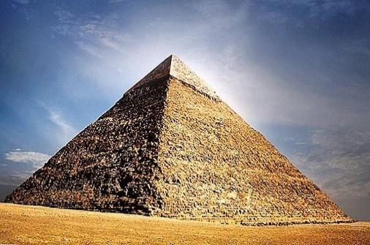  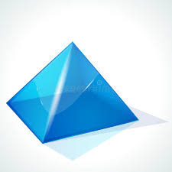  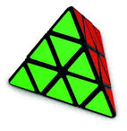  Các hình ảnh đã cho đều có các mặt bên là các tam giác có chung một đỉnh.  Kết luận  - Cho đa giác lồi $A_{1}A_{2}…A_{n}$ và một điểm S nằm ngoài mặt phẳng chứa đa giác đó. Nối S với các đỉnh $A_{1},A_{2},…,A_{n}$ để được $n$ tam giác $SA_{1}A_{2},SA_{2}A_{3},…,SA_{n}A_{1}$. Hình gồm $n$ tam giác $SA_{1}A_{2},SA_{2}A_{3},…,SA_{n}A_{1}$ và đa giác $A_{1}A_{2}…A_{n}$ được gọi là hình chóp và kí hiệu là $S.A_{1}A_{2}…A_{n}$.  - Trong hình chóp $S.A_{1}A_{2}…A_{n}$, điểm S được gọi là đỉnh và đa giác $A_{1}A_{2}…A_{n}$ được gọi là mặt đáy, các tam giác $SA_{1}A_{2},SA_{2}A_{3},…,$  $SA_{n}A_{1}$ được gọi là các mặt bên; các cạnh $SA_{1},SA_{2},…,SA_{n}$ được gọi là các cạnh bên; các cạnh $A_{1}A_{2},A_{2}A_{3},…,A_{n}A_{1}$ được gọi là các cạnh đáy.  Chú ý  Tên của hình chóp được gọi dựa theo tên của đa giác đáy, ví dụ hình chóp có đáy là tứ giác được gọi là hình chóp tứ giác.  Ví dụ 5: (SGK – tr.76).  Hướng dẫn giải (SGK – tr.76).  Luyện tập 5.  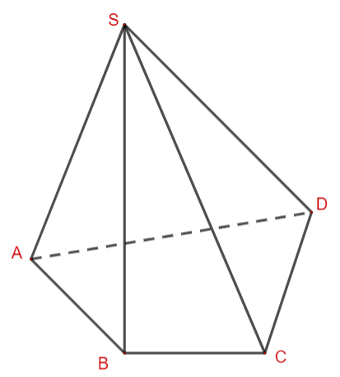  Hình chóp $S.ABCD$ có  + Bốn mặt bên là các tam giác $SAB, SBC, SCD, SDA.$  + Một mặt đáy là tứ giác $ABCD$.  HĐ8  Trong các hình chóp ở HĐ7, hình chóp thứ ba tính từ trái sang (hình khối rubik) có ít mặt nhất.  Hình chóp này có 6 cạnh và 4 mặt.  Kết luận  - Cho bốn điểm $A,B,C,D$ không đồng phẳng. Hình gồm bốn tam giác $ABC,ACD,ABD$ và $BCD$ được gọi là hình tứ diện, kí hiệu là $ABCD$.  - Trong hình tứ diện $ABCD:$  + Các điểm $A,B,C,D$ : các đỉnh của tứ diện,  + Các đoạn thẳng $AB,BC$, $CD,DA,AC,BD$ : các cạnh của tứ diện,  + Các tam giác $ABC,ACD,ABD,BCD$ : các mặt của tứ diện.  - Trong hình tứ diện, hai cạnh không có đỉnh chung được gọi là hai cạnh đối diện, đỉnh không nằm trên một mặt được gọi là đỉnh đối diện với mặt đó.  Nhận xét  Hình tứ diện là một hình chóp tam giác mà mặt nào của hình tứ diện cũng có thể được coi là mặt đáy.  Ví dụ 6: (SGK – tr.76).  Hướng dẫn giải (SGK – tr.76).  Luyện tập 6  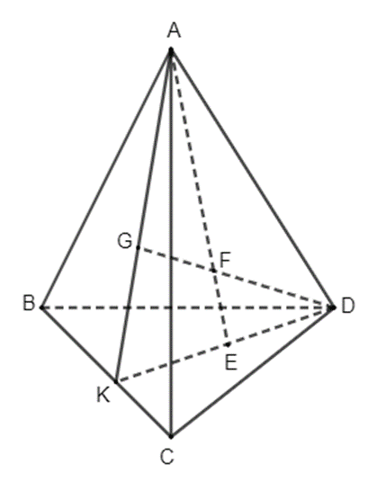  $E∈∆BCD$ => $DE∩BC=K$.  A, E $∈mp(ADK)$ => $AE⊂mp(ADK)$  => $F∈mp(ADK)$  => $A, D, E, F, K∈mp\left(ADK\right)$.  Trong $∆ADK$: $DF∩AK=G$  Mà $G∈AK; A, K∈mp(ABC)$  => $G∈mp(ABC)$.  Vậy $DF∩mp\left(ABC\right)=G$  Bài tập  Bài tập 4.1  a) Mệnh đề a) là mệnh đề sai vì đường thẳng $a$ có thể cắt $mp(P).$  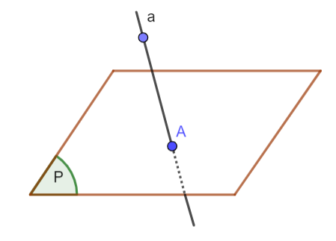  b) Mệnh đề b) là mệnh đề đúng (theo tính chất thừa nhận).  c) Mệnh đề c) là mệnh đề đúng.  Giả sử giao điểm của $a$ và $b$ là $H$, vì $H$ thuộc $a$ và $a$ nằm trong $(P)$ nên $H$ thuộc $(P).$  d) Mệnh đề d) là mệnh đề sai.  Chẳng hạn trường hợp như trong hình dưới đây có thể xảy ra: đường thẳng $b$ cắt đường thẳng $a$ tại giao điểm $A$ nhưng đường thẳng $b$ không nằm trong mặt phẳng $(P).$  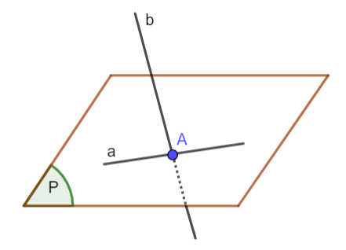  Bài tập 4.3.  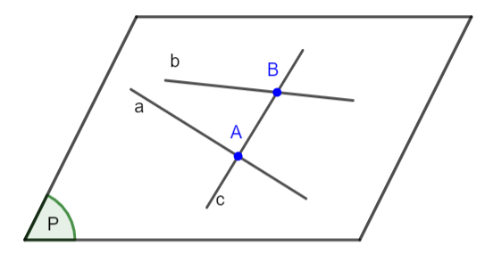  Giả sử $c∩a=A;c∩b=B$  Vì $A∈a;a∈(P)$ => $A∈(P)$  Vì $B∈b;b∈(P)$ => $B∈(P)$  Đường thẳng $c$ có hai điểm phân biệt $A$ và $B$ cùng thuộc mặt phẳng $(P)$nên tất cả các điểm của đường thẳng c đều thuộc $(P)$hay đường thẳng $c$ nằm trong mặt phẳng $(P).$  Bài tập 4.5.  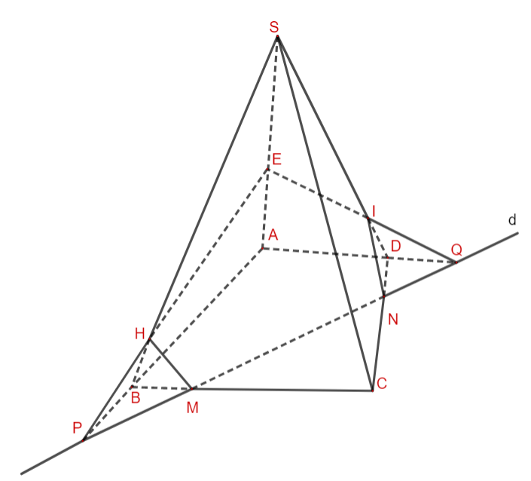  a)  +) Vì $E∈SA$ => $E∈mp(SAB)$. $P∈AB$ => $P∈mp(SAB)$  => $S,A,B,E,P∈mp(SAB)$.  Trong $∆SAB$: $EP∩SB=H$. Do $P∈d$  => $EP⊂mp(E, d)$ và $H∈EP$  => $H∈mp(E, d)$.  Vậy $SB∩mp\left(E, d\right)=H$.  +) Vì $E∈SA$ => $E∈mp(SAD)$. $Q∈AD$  => $Q∈mp(SAD)$  => $S, A, D, E, Q∈mp(SAD)$  Trong $∆SAD$: $EQ∩SD=I$. Do $Q∈d$  => $EQ⊂mp(E, d)$.  Vậy $SD∩mp\left(E,d\right)=I$.  b)  +) $d∩CB=M;d∩CD=N$ => $M, N∈d$ mà $d∈mp(E, d)$ => $MN⊂mp\left(E, d\right)$  Lại có: $M∈CB, CB⊂mp(ABCD)$  => $M∈mp(ABCD)$  $N∈CD, CD⊂mp(ABCD)$  => $N∈mp(ABCD)$  => $mp\left(ABCD\right)∩mp\left(E, d\right)=MN$.  +) Vì $H∈SB, SB⊂mp(SAB)$  => $H∈mp(SAB)$.  Lại có: $E∈mp(SAB)$ => $EH⊂mp(SAB)$  Vì $E∈mp\left(E, d\right);H∈mp(E,d)$ => $EH⊂mp(E,d)$  Vậy $mp\left(SAB\right)∩mp\left(E, d\right)=EH$  +) $I∈SD, SD⊂mp(SAD)$  => $I∈mp(SAD)$  Lại có: $E∈mp(SAD)$ => $E∈mp(SAD)$ => $EI⊂mp(SAD)$  Vì $E∈mp\left(E, d\right);I∈mp\left(E, d\right)$ => $EI⊂mp(E, d)$  Vậy $mp\left(SAD\right)∩mp\left(E, d\right)=EI$  +) $H∈SB⊂mp(SBC)$  Vì $M∈BC→M∈mp(SBC)$ => $MH⊂mp(SBC)$  Lại có: $M∈d$ => $M∈mp\left(E, d\right)$ và $H∈mp\left(E, d\right)$ => $HM⊂mp\left(E, d\right)$  Vậy $mp\left(SBC\right)∩mp\left(E, d\right)=HM$  +) $I∈SD⊂mp(SCD)$;  $N∈CD⊂mp(SCD)$  Do đó $IN⊂mp\left(SCD\right)$  Lại có: $N∈d→N∈mp(E, d)$  Vậy $mp\left(SCD\right)∩mp\left(E,d\right)=IN$

C. HOẠT ĐỘNG LUYỆN TẬP
a) Mục tiêu: Học sinh củng cố lại kiến thức đã học.
b) Nội dung: HS vận dụng các kiến thức của bài học làm bài tập 4.2 và 4.4 (SGK – tr.77), HS trả lời các câu hỏi trắc nghiệm.
c) Sản phẩm học tập: Câu trả lời của HS về các bài tập liên quan đến đường thẳng và mặt phẳng trong không gian.
d) Tổ chức thực hiện:
Bước 1: Chuyển giao nhiệm vụ:
- GV cho HS làm câu hỏi trắc nghiệm:
Câu 1. Trong các khẳng định sau, khẳng định nào đúng?
A. Qua 2 điểm phân biệt có duy nhất một mặt phẳng
B. Qua 3 điểm phân biệt bất kì có duy nhất một mặt phẳng
C. Qua 3 điểm không thẳng hàng có duy nhất một mặt phẳng
D. Qua 4 điểm phân biệt bất kì có duy nhất một mặt phẳng
Câu 2. Trong không gian, cho 4 điểm không đồng phẳng. Có thể xác định được bao nhiêu mặt phẳng phân biệt từ các điểm đã cho?
A. 6
B. 4
C. 3
D. 2
Câu 3. Cho tứ diện $ABCD.$ Gọi $E, F, G$là các điểm lần lượt thuộc các cạnh $AB, AC, BD$ sao cho $EF$ cắt $BC$ tại $I, EG$ cắt $AD$ tại $H$. Ba đường thẳng nào sau đây đồng quy?
A. $CD, EF, EG$ B. $CD, IG, HF$
C. $AB, IG, HF$ D. $AC, IG, BD$
Câu 4. Các yếu tố nào sau đây xác định một mặt phẳng duy nhất?
A. Hai đường thẳng cắt nhau
B. Một điểm và một đường thẳng
C. Ba điểm phân biệt
D. Bốn điểm phân biệt
Câu 5. Trong các mệnh đề sau đây, mệnh đề nào sai?
A. Hai mặt phẳng có một điểm chung thì chúng có vô số điểm chung khác nữa
B. Hai mặt phẳng cùng đi qua 3 điểm $A , B , C$ không thẳng hàng thì hai mặt phẳng đó trùng nhau
C. Hai mặt phẳng phân biệt có một điểm chung thì chúng có một đường thẳng chung duy nhất
D. Hai mặt phẳng có một điểm chung thì chúng có một đường thẳng chung duy nhất

- GV tổ chức cho HS hoạt động thực hiện nhóm đôi làm bài Bài 4.2 và 4.4. HS thực hiện cá nhân hoàn thành Bài 4.2 và 4.4 (SGK – tr.77).
Bước 2: Thực hiện nhiệm vụ: HS quan sát và chú ý lắng nghe, thảo luận nhóm, hoàn thành các bài tập GV yêu cầu.
- GV quan sát và hỗ trợ.
Bước 3: Báo cáo, thảo luận:
- Câu hỏi trắc nghiệm: HS trả lời nhanh, giải thích, các HS chú ý lắng nghe sửa lỗi sai.
- Mỗi bài tập GV mời HS trình bày. Các HS khác chú ý chữa bài, theo dõi nhận xét bài trên bảng.
Bước 4: Kết luận, nhận định:
- GV chữa bài, chốt đáp án, tuyên dương các hoạt động tốt, nhanh và chính xác.
Kết quả:
Kết quả trắc nghiệm
1 | 2 | 3 | 4 | 5
C | B | B | A | D

Bài 4.2.
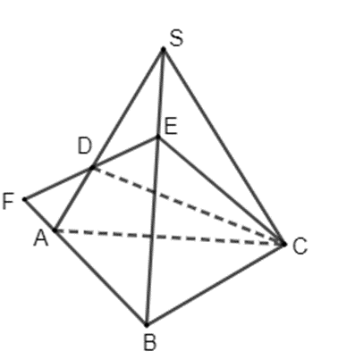
a) $D∈SA$ => $D∈mp(SAB)$
$E∈SB$ => $E∈mp(SAB)$
$D,E∈mp(SAB)$ => $DE⊂mp(SAB)$
b) $F∈DE$ => $F∈mp(CDE)$
$F∈AB$ => $F∈mp(SAB)$
Vậy $F$ là điểm chung của $mp(SAB)$ và $mp(CDE)$
Bài 4.4.
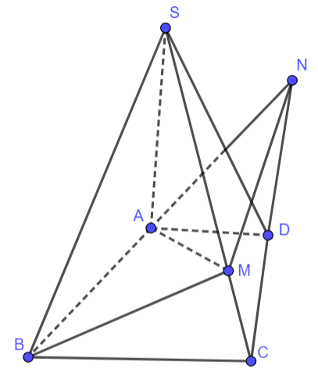
$N∈AB$ => $N∈(ABM)$
$M∈(ABM)$ => $MN⊂mp(ABM)$ (1)
Lại có: $N∈CD$ => $N∈mp(SCD)$
$M∈SC$ => $M∈mp(SCD)$ (2)
Từ (1)(2) suy ra: $mp\left(ABM\right)∩mp\left(SCD\right)=MN$.
D. HOẠT ĐỘNG VẬN DỤNG
a) Mục tiêu:
- Học sinh thực hiện làm bài tập vận dụng để nắm vững kiến thức.
b) Nội dung: HS sử dụng SGK và vận dụng kiến thức đã học để làm bài 4.6 đến 4.8 (SGK – tr.77).
c) Sản phẩm: Kết quả thực hiện các bài tập. HS vận dụng được các định nghĩa, tính chất của đường thẳng và mặt phẳng trong không gian vào các bài toán thực tế.
d) Tổ chức thực hiện:
Bước 1: Chuyển giao nhiệm vụ
- GV yêu cầu HS hoạt động hoàn thành bài tập 4.6 đến 4.8 (SGK – tr.77).
Bước 2: Thực hiện nhiệm vụ
- HS suy nghĩ, trao đổi, thảo luận thực hiện nhiệm vụ.
- GV điều hành, quan sát, hỗ trợ.
Bước 3: Báo cáo, thảo luận
- Bài tập: đại diện HS trình bày kết quả, các HS khác theo dõi, đưa ý kiến.
Bước 4: Kết luận, nhận định
- GV nhận xét, đánh giá, đưa ra đáp án đúng, chú ý các lỗi sai của học sinh hay mắc phải.
Gợi ý đáp án:
Bài 4.6.
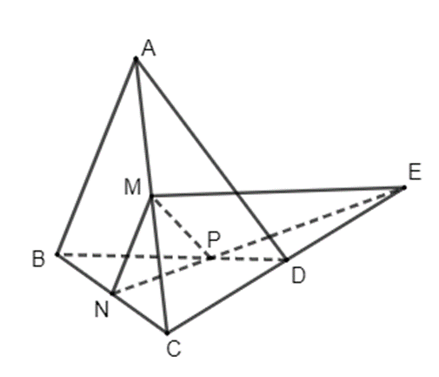
a) Trong $∆BCD$: $N∈BC;BN=CN$ hay $N$ là trung điểm BC và $P∈BD$ sao cho:
$BP=2DP$. Khi đó:
$NP∩CD=E$ mà $E∈NP⊂mp(MNP)$ => $E∈mp(MNP)$
Vậy $CD∩mp\left(MNP\right)=E$
b) $M∈AC$ => $M∈mp(ACD)$. Vì $E∈CD$ => $E∈mp(ACD)$
=> $ME⊂mp(ACD)$
Vì $E∈mp(MNP)$ và $M∈mp(MNP)$ nên $ME⊂mp(MNP)$
Vậy $mp\left(ACD\right)∩mp\left(MNP\right)=ME$.
Bài 4.7.

Ba đầu ngón tay minh họa cho 3 điểm phân biệt không thẳng hàng. Theo tính chất thừa nhận, có một và chỉ một mặt phẳng đi qua ba điểm không thẳng hàng. Khi đó, mỗi khay, đĩa đồ ăn đại diện cho một mặt phẳng đi qua ba điểm ở đầu ngón tay làm cho khay, đĩa đồ ăn được giữ vững bằng phẳng.
Bài 4.8.
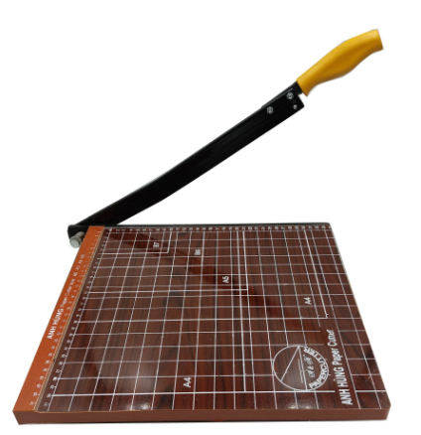
Phần dao cắt có một đầu được gắn cố định vào bàn, giấy cắt được đặt lên phần bàn hình chữ nhật, khi cắt mặt phẳng cắt giao với mặt phẳng giấy theo một giao tuyến là phần đường cắt nên nó luôn là một đường thẳng.
* HƯỚNG DẪN VỀ NHÀ
- Ghi nhớ kiến thức trong bài.
- Hoàn thành các bài tập trong SBT
- Chuẩn bị bài mới: "Hai đường thẳng song song".

